# 

Functioneel ontwerp

Naam: Bas Weidmann

Leerlingnummer: 1032660

Datum: 12-10-2019

Versie: 0.1

Inhoud

1. Versie beheer 2

2. Inleiding 3

3. Functionaliteiten 3

4. Basis lay-out 4

4.1 Wireframes 4

4.2 Opmaak 6

5. Navigatiestructuur 6

6. Gebruikersscherm 7

6.1 klant 7

6.2 Admin 7

7. Uitvoerontwerp 8

# Versie beheer

|  |  |  |  |  |
| --- | --- | --- | --- | --- |
| Versie | Definitief | Betrokkenen | Datum | Opmerking |
| 0.1 | Niet-definitief | Bas Weidmann | 07-10-2019 | Start FO |

# Inleiding

In dit bestand zullen verschillende punten aan bod komen. Deze punten draaien vooral om de functionaliteiten van de applicatie. Ook zijn de verschillende schermen van de applicatie te vinden. De belangrijkste onderwerpen zijn te vinden onder functionaliteiten. Het is ook aangeraden om deze goed door te nemen.

# Functionaliteiten

Moscow analyse

|  |  |  |  |
| --- | --- | --- | --- |
| Must have | Should have | Could have | Won’t have |
| Gebruiker kan account aanmaken | Gebruiker kan post aanpassen | Gebruiker kan category aanvragen | Gebruiker kan gevoelige gegevens van een post aanpassen |
| Gebruiker kan post maken | Admin kan kiezen of user mag inloggen | Admin kan category accepteren | Gebruiker kan post plaatsen wanneer hij niet ingelogd is |
| Gebruiker kan comment plaatsen |  |  | Gebruiker kan comment plaatsen wanneer hij niet ingelogd is |
| Gebruiker kan alle posts zien |  |  |  |
| Gebruiker kan volledige post zien |  |  |  |
| Gebruiker kan eigen post zien die nog niet goedgekeurd zijn |  |  |  |
| Admin kan alle post bekijken |  |  |  |
| Admin kan alle post aanpassen |  |  |  |
| Admin kan alle post verwijderen |  |  |  |
| Admin kan post accepteren |  |  |  |
| Admin kan post afwijzen |  |  |  |
| Admin kan category toevoegen/wijzigen of verwijderen |  |  |  |

# Basis lay-out

## 4.1 Wireframes

Home pagina:

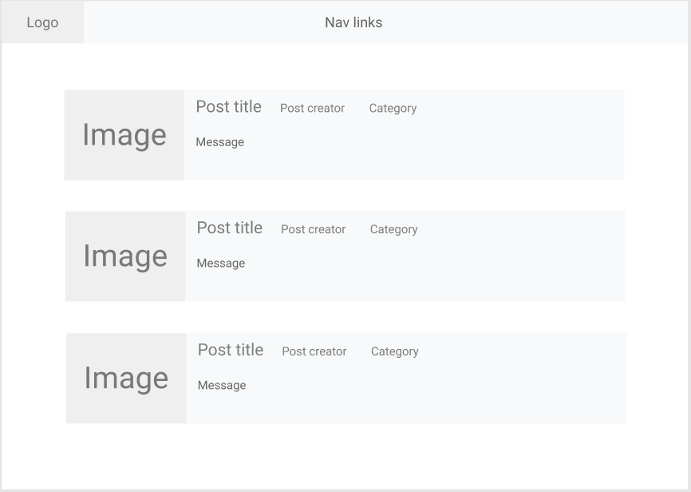

Full post pagina:

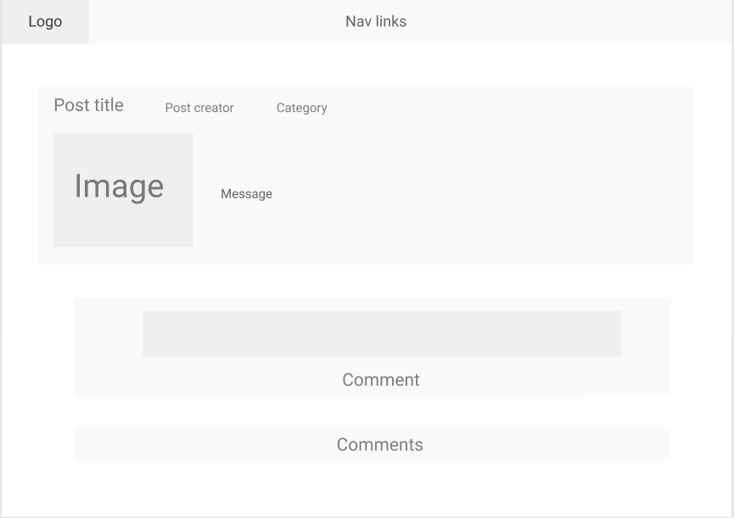

Add post pagina:

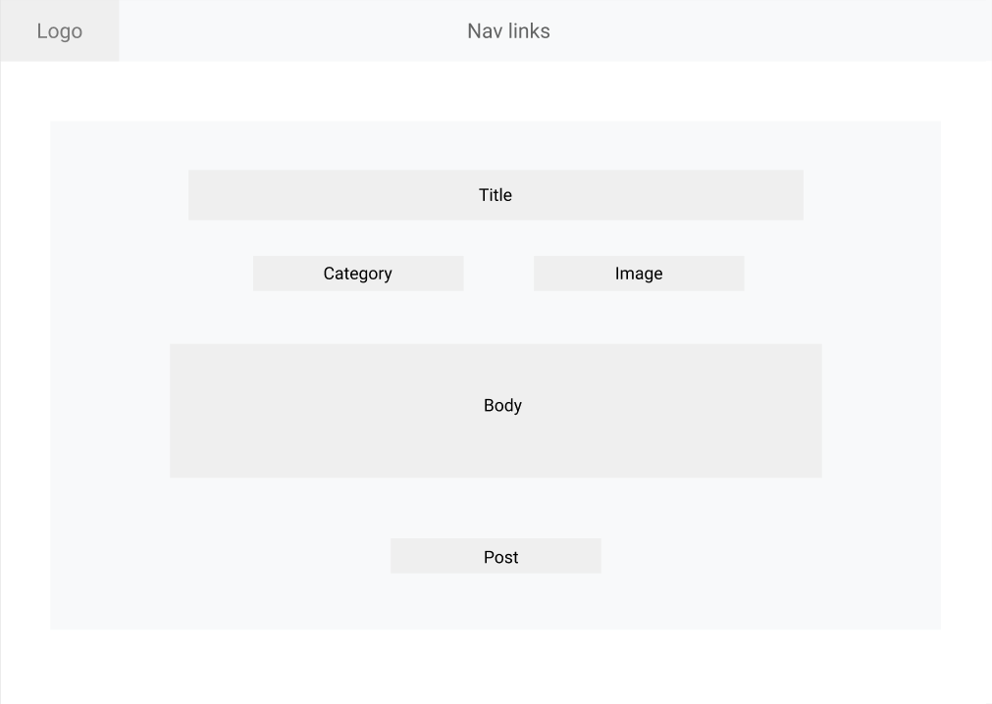

Own posts pagina:

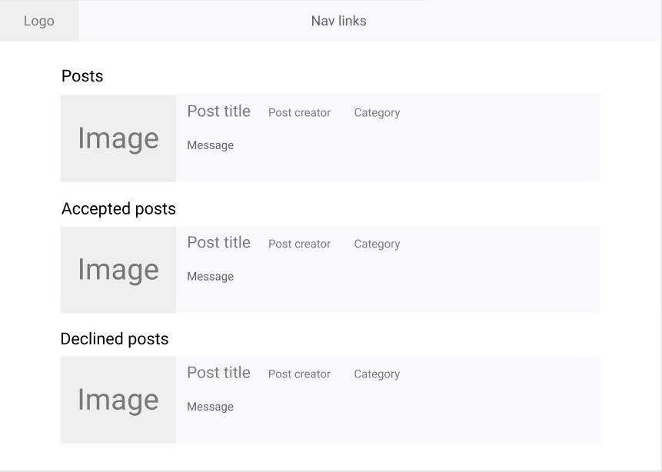

Cruds pagina:

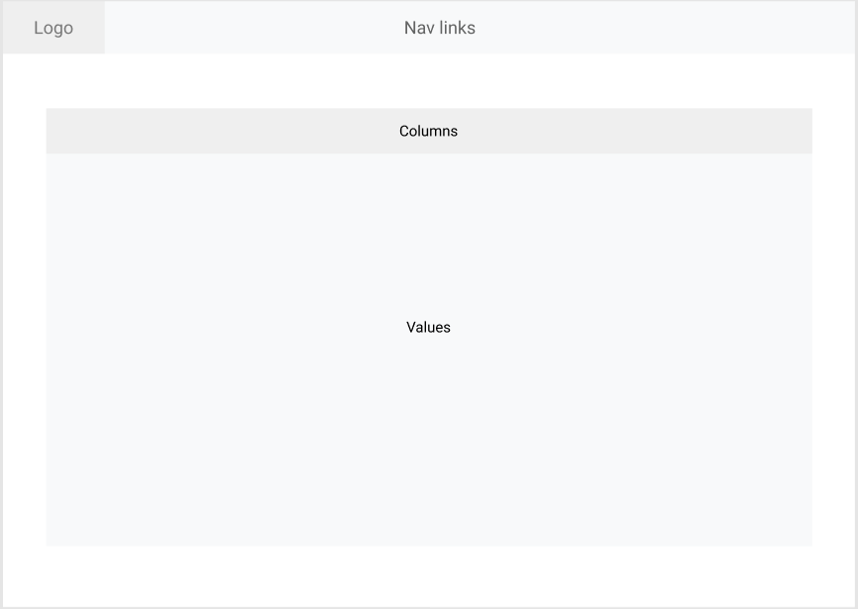

## 4.2 Opmaak

De verschillende kleuren zijn gekozen vanuit preferentie van de opdrachtgever. De kleuren zorgen voor een rustige uitstraling. Hierdoor voelen de klanten zich meer uitgenodigd om een vraag of feedback post te plaatsen. Indien de kleuren uiteindelijk verandert moeten worden wegens verschillende redenen is dit altijd mogelijk.

# Navigatiestructuur

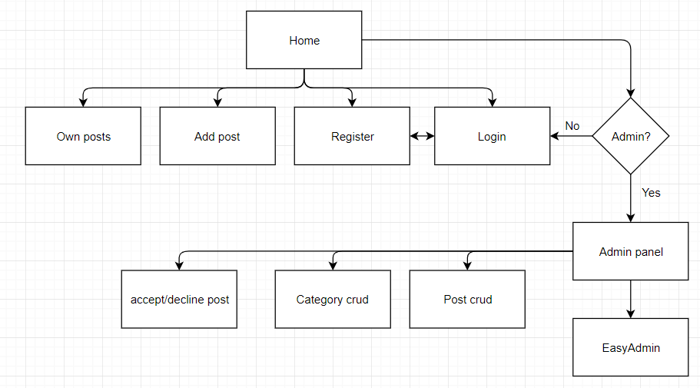

Als u op de website aankomt zal u op de Home pagina komen. Hierbij kan je naar de verschillende pagina’s via de navigatie balk boven aan het scherm. Wanneer er ingelogd wordt zal de hoeveelheid links op de navigatie balk uitbreiden. Op dat moment komt de Add post link erbij. Hier kan je als gebruiker een nieuwe post aanmaken. Wanneer je als een admin inlogt komen de own post, Easyadmin, Post, Category en accept-post links erbij.

# Gebruikersscherm

## 6.1 klant

Wanneer je op de website komt kan je de meest recente posts zien. Wanneer je op een van die posts drukt zal de post groter getoond worden. Daaronder is de mogelijkheid om een comment te kunnen plaatsen. Hiervoor moet je wel eerst ingelogd zijn. Dit kan rechts boven via de inlog knop. Indien je nog geen account heb kan je via de registeren knop een account maken. Na het inloggen komt er een veld onder de post waar je het bericht van je comment in kan plaatsen. Buiten dat is ook de link Add post toegevoegd. Op dit gedeelte van de website kan je een nieuwe post maken. Hierbij moet je een titel, bericht, categorie en foto invullen. Hierna zal de post komen te staan in je eigen post. Dit moet eerst goedgekeurd worden door een admin voordat de post getoond wordt aan andere gebruikers. Ook kan je in Own post de geaccepteerde en geweigerde posts zien die jij hebt geplaats.

## 6.2 Admin

Het inloggen als een admin kan ook via de inlog knop rechtsboven. Als je hier de goede gegevens van een admin invult zullen er verschillende links toegevoegd worden aan de navbar. De links bestaan uit:

* Own posts: Hier kan je je eigen posts zien indien de admin een keer een post plaatst.
* EasyAdmin: Hier kan je de verschillende gebruikers toestaan/weigeren om in te logen.
* Post: Hier kan je alle post bekijken die gemaakt zien. Ook kan je ze aanpassen/verwijderen.
* Category: Hier kan je alle categorieën bekijken, aanpassen of verwijderen. Ook kan je een nieuwe categorie aanmaken.
* Accept-post: Hier kan je gestuurde post accepteren of weigeren. Daarbij kan je ook de reden geven waarom je een post weigert.

# Uitvoerontwerp

Wanneer een user een post plaatst:

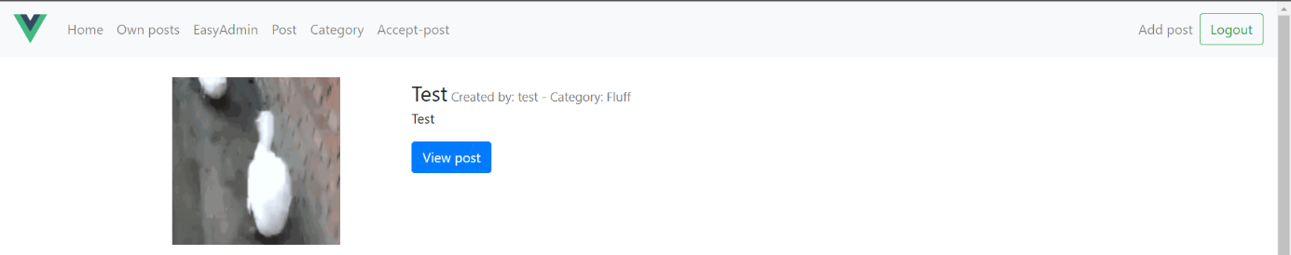

Volledige post:

